常州市新北区学前教育徐志国卓越教师成长营
活动简报
本期主题：成长营第46次研讨活 主持人：刘红 本期编辑：许惠莲
★
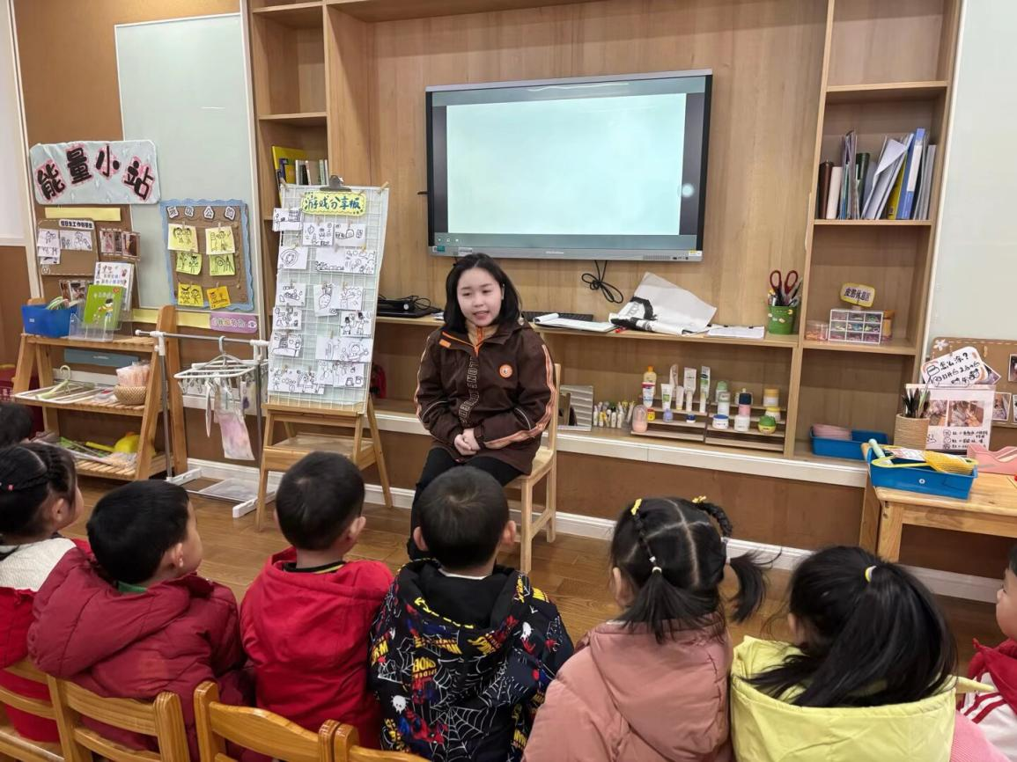

2025年12月26日，成长营全体成员不畏严寒，齐聚飞龙幼儿园，开展了第46次深度研学活动。本次活动聚焦“高质量师幼互动与户外游戏资源活用”，通过案例分享、区域观摩、互动教研与读书沙龙四个环节，进行了一场理论与实践交织的研修之旅。。
第一环节：
案例引领——活用资源，赋能户外游戏
林洁老师带来案例分享《活用资源赋能户外游戏的创造性策略——以飞龙幼儿园的自然体验场为例》。她从户外游戏的本质出发，深刻剖析了当前资源利用中存在的“单一化”、“拿来主义”、“两极分化”等问题，并系统梳理了从《纲要》《指南》到《评估指南》等政策文件中关于环境与资源利用的核心要义。
林老师重点分享了飞龙幼儿园将资源“从有到优”的创造性运用策略：
1.重组利用，突破模式：建立“户外大课堂”模式，根据季节设置不同的活动作息，将户外空间按功能划分为科学探究、运动挑战、社会性建构、艺术表达等组合区域，实现空间与资源的效能最大化。
2.弹性空间，自由自主：允许教师和幼儿根据游戏需要，弹性使用空间、移动材料，支持同一游戏在不同空间的探索，保障幼儿经验的自然获得。
3.环境再造，持续激发：通过师幼共建（如植物区、水系改造）、组建“生命环境组”发布启发性任务、投放便利的工具车等方式，不断优化环境，深化幼儿与自然的链接。
4.组合创新，功能升华：引导教师辩证剖析资源的隐藏功能，思考“固定+可移动”、“艺术+自然”、“季节气候+空间”等资源组合的可能性，实现“1+1>2”的教育效果。
5.链整课程，生发经验：强调通过敏锐观察捕捉幼儿兴趣、通过主题审议让户外资源成为主题经验的助力、通过适配学习方式让资源支持幼儿的具身体验与持续发展，最终整合生发，让资源成为户外课堂的积极互动者。

第二环节：实践观摩
与会教师走进班级，观摩丁亚丽老师组织的区域活动和游戏后分享，并围绕“如何基于观察引发高质量的互动和经验拓展”展开即时教研。
1.益智科学组：陈文龙老师以“冰块融化实验”为例，与幼儿（许惠莲等）展开对话。他通过层层追问（“你是怎么操作的？”“有什么发现？”“为什么速度不一样？”），引导幼儿对比观察、提出假设（大小、颜色、形状的影响），并借助技术工具（豆包老师）进行科学解释，最后鼓励幼儿思考解决问题的方法（如何让冰融得更快、如何保护手不被冻），将一次简单的区域观察，拓展为包含科学探究、问题解决、计划制定的深度学习过程。徐志国老师点评指出，技术的关键在于“会不会用、会不会对话”，并肯定了该互动策略的水平。
2.美工音乐组：观摩教师分享了一个生动的互动案例。当观察到教师三次介入美工区（关于玉米叶子、工具选择、作品成因）均未有效引发幼儿回应后，观摩教师以“游戏者”身份介入，通过“拜师学艺”的方式，请幼儿介绍工具，共同探索不同工具划出的纹路，并引入真实萝卜进行观察对比，成功激发了幼儿对细节的观察和深入创作的兴趣，展现了基于共玩、共探的高质量互动策略。

徐志国老师在此基础上提炼出基于观察赋能学习生长的互动三要点：
1.时刻追问：现场出现了哪些具体行为？
2.识别判断：行为背后的兴趣、经验及可能的发展契机在哪里？
3.赏识延展：如何基于赏识，展开能延展儿童活动新可能的互动？

第三环节：理论滋养——读书沙龙《情感交流与回应》
读书沙龙聚焦《幼儿园保育教育质量评估指南》中“情感支持”维度。领读人通过“情感温度计”破冰，引导大家分享工作中的温暖瞬间，快速切入主题。
随后，系统回顾了“积极情感”、“积极交流”、“保持敏感”、“幼儿自如表现”四个关键要素的理论框架、考察要点与策略建议，并结合书中的大量正反面案例分析（如《老狼老狼几点了》《吃盐焗土豆》《你要去打工了》等），使理论鲜活起来。
沙龙深入探讨了情感交流作为师幼互动“底色”与“灵魂”的核心价值，辨析了“情绪”（短暂、外显）与“情感”（持久、稳定）的区别与联系，并引入了弗雷德里克森的“拓展-建构理论”、依恋理论和维果茨基的社会文化理论，从科学层面论证了积极情绪对幼儿拓展思维-行动范畴、建构个人资源、奠定安全感以及促进“最近发展区”内学习的重要作用。

本次第46次活动，从飞龙幼儿园扎实而生动的户外资源创新实践，到区域活动中对高质量师幼互动的微观研讨，再到读书沙龙对情感支持理论的深度梳理，构成了一个“从实践到理论，再从理论反观实践”的完整学习闭环。成长营成员们在年末的寒风中，以不减的热情，共同探寻着提升保教质量、支持幼儿生命成长的密码，为新一年的专业修行积蓄了温暖而坚实的力量。

